ОТЧЕТ ЗАЩИЩЕН С ОЦЕНКОЙ:

ПРЕПОДАВАТЕЛЬ:
дтн | / |  | / |  | / | С.И.Колесникова
(должность, учёная степень, звание) |  | ^{(подпись)} |  | ^{(дата защиты)} |  | ^{(инициалы, фамилия)}

ОТЧЕТ О ЛАБОРАТОРНОЙ РАБОТЕ №2

«Модели статистического моделирования и
прогнозирования динамических систем по временному ряду»

ПО КУРСУ: «Компьютерное моделирование»

РАБОТУ ВЫПОЛНИЛ СТУДЕНТ: | Z9431 | / | Д.И.Андреев
 | ^{(номер группы)} |  | ^{(инициалы, фамилия)}

 | / |  | / | 26.05.2022
 |  | ^{(подпись студента)} |  | ^{(дата отчета)}

Цель работы
Цель настоящей работы – освоить средства моделирования задач линейного и нелинейного программирования.

Задание на лабораторную работу:
Вариант 1
Изучается динамика потребления молока в регионе. Для этого собраны данные об объемах среднедушевого потребления мяса (кг) Y(t) за 7 месяцев. Обосновать и построить тренд данного ряда. Оценить достоверность уточненной по МНК модели.

t | 1 | 2 | 3 | 4 | 5 | 6 | 7
Y(t) | 8.16 | 8.25 | 8.41 | 8.76 | 9.2 | 9.78 | 10.1

Выполнение работы:

- Формализация задачи
По методу наименьших квадратов (МНК) задача заключается в нахождении коэффициентов линейной зависимости, при которых функция двух переменных F(a,b).

Решение примера сводится к нахождению экстремума функции двух переменных.

- Формула нахождения коэффициентов
Выводим формулы для нахождения коэффициентов a и b. Составляется и решается система из двух уравнений с двумя неизвестными. Находим частные производные функции по переменным a и b, и приравниваем их к нулю:

Убедимся, что в найденной стационарной точке (a,b) функция F(a,b) принимает минимум. Дифференциал второго порядка должен быть положительно определённым, или матрица квадратичной формы дифференциала второго порядка для функции F(a,b), в точке (a,b) должна быть положительно определённой (по критерию Сильвестра).
Матрица квадратичной формы имеет вид:

Значения элементов не зависят от a и b (т. к. данные коэффициенты в них не фигурируют).
По критерию Сильвестра главные миноры матрицы должны быть положительны. Глвными минорами для данной матрицы являются элементы, лежащие на диагонали: и .
Элемент в качестве переменной содержит n – количество элементов временного ряда. Количество по определению этого понятия не может быть отрицательным, и для того, чтобы задача была решаемой, в ней должно быть более одного элемента временного ряда. Для нашей задачи элементов
Элемент содержит переменную n (всегда положительна), и . Операция возведения в квадрат всегда даёт положительный результат. Следовательно, данный элемент при всех допустимых n и будет положительным.

3. Выполним ручной расчет с использованием пакета LibreOffice Calc.
Составляем таблицу исходных данных (,). Для повышения точности модели вместо года t введём новую переменную, начинающуюся с 1 (для этого вычтем из каждого t значение 1999). Также подсчитаем и , требуемые в дальнейших формулах. Найдем суммы и общее количество элементов временного ряда , для дальнейшего использования в формулах поиска коэффициентов (a, b).

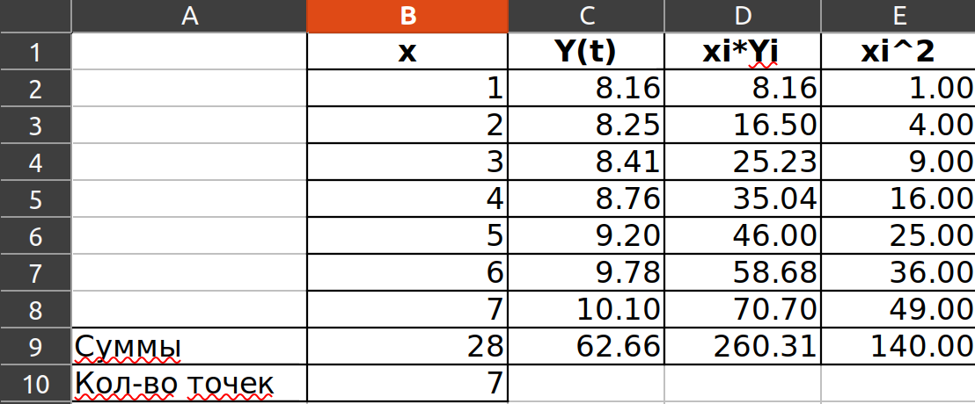
Находим коэффициенты (a,b):
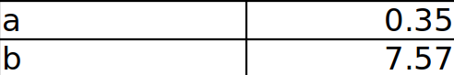
где a = (B10*D9-B9*C9)/(B10*E9-(B9*B9)); b = =(C9-B12*B9)/B10

Находим значения новой функции , а также погрешность и квадрат от неё:

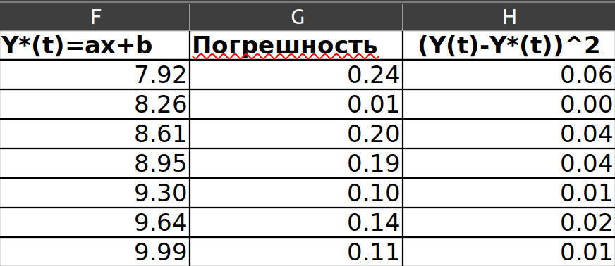
Строим график временного ряда, построенной модели, а также линии тренда временного ряда.
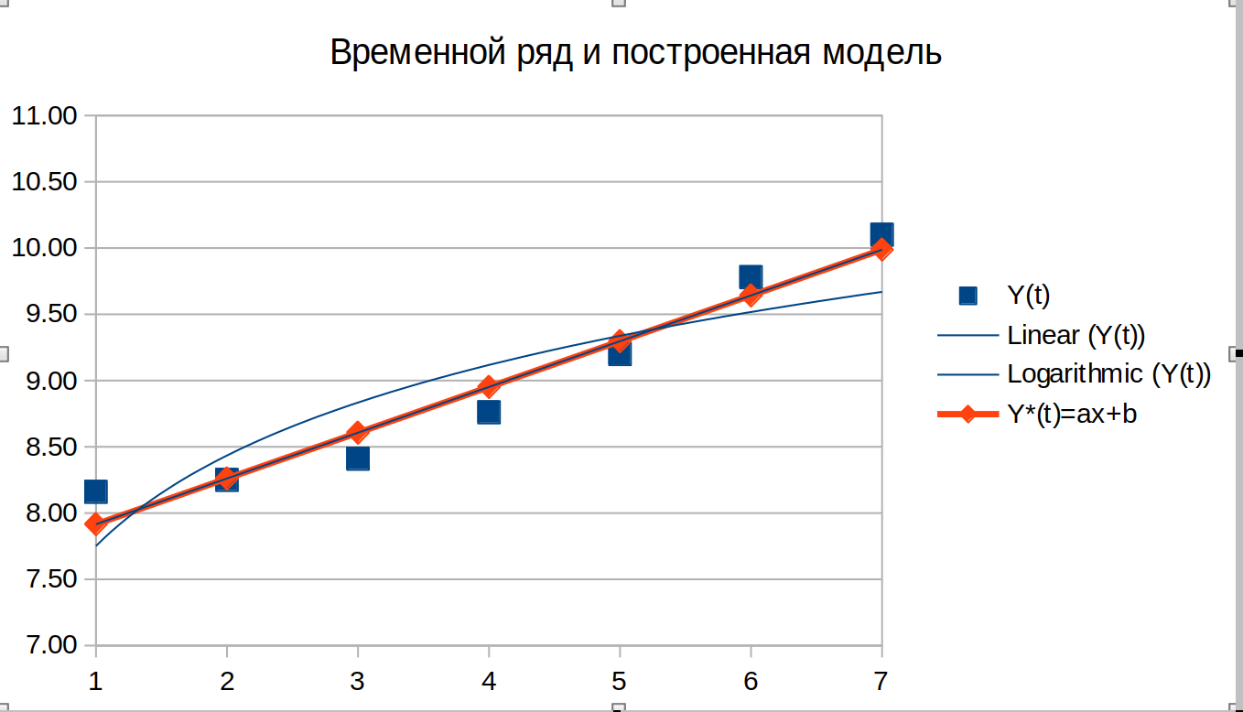
Как можно убедиться по графику, линия тренда практически совпала с функцией модели.

Результат работы программы:
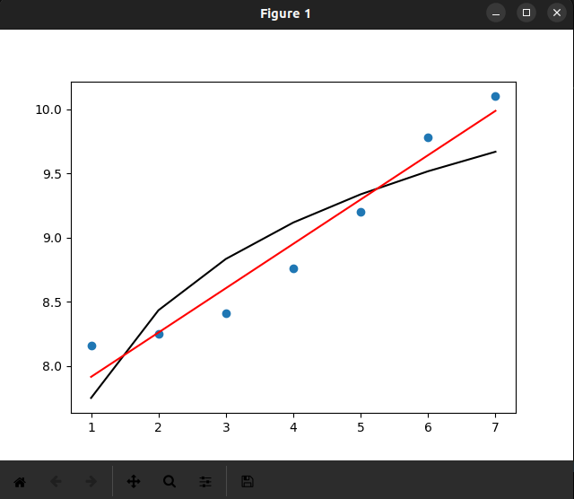
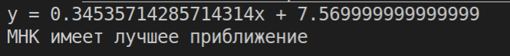
Листинг программы:
import math
import matplotlib.pyplot as plt

# trend
def y(x):
return 0.9856 * math.log(x, math.e) + 7.7511

def A(x, y):
n = len(x)
xy = []
x2 = []

for i in range(n):
xy.append(x[i] * y[i])

for i in x:
x2.append(i ** 2)

return (n * sum(xy) - sum(x) * sum(y)) / (n * sum(x2) - sum(x) ** 2)

def B(a, x, y):
return (sum(y) - a * sum(x)) / len(x)

# approximation errors
def sigma(Y, F):
delta = []

for i in range(len(Y)):
delta.append((Y[i] - F[i]) ** 2)

return sum(delta)

X = [1, 2, 3, 4, 5, 6, 7 ]
Y = [8.16, 8.25, 8.41, 8.76, 9.2, 9.78, 10.1]
# y = ax + b
a = A(X, Y)
b = B(a, X, Y)
# analitic
F = []
# least squares method
F1 = []

for i in range(len(X)):
F.append(y(X[i]))
F1.append(a * X[i] + b)

print('y = ' + str(a) + 'x + ' + str(b))

# analitic
s1 = sigma(Y, F)
# least squares method
s2 = sigma(Y, F1)

plt.figure(1)
plt.plot(X, Y, 'o')
plt.plot(X, F, 'k')
plt.plot(X, F1, 'r')
plt.show()

if (s1 < s2):
print('Логарифмическое уравнение имеет лучшее приближение')
else:
print('МНК имеет лучшее приближение')

Вывод:

В рамках лабораторной работы была сформулирована задача МНК при построении регрессии, а также с использованием программных пакетов Libre Office Calc и пакета прикладных программ MathLab разработана программа, моделирующая алгоритм поиска оптимального решения для формализованной задачи.

